太魯閣國家公園管理處－國家公園無障礙旅遊行程規畫說明
104年8月18日

一、無障礙遊程
因本處目前並無針對視障、聽障服務設施，故本遊程僅針對行動不便者設計。
共劃分為3大主題－海線、峽谷、中高海拔。
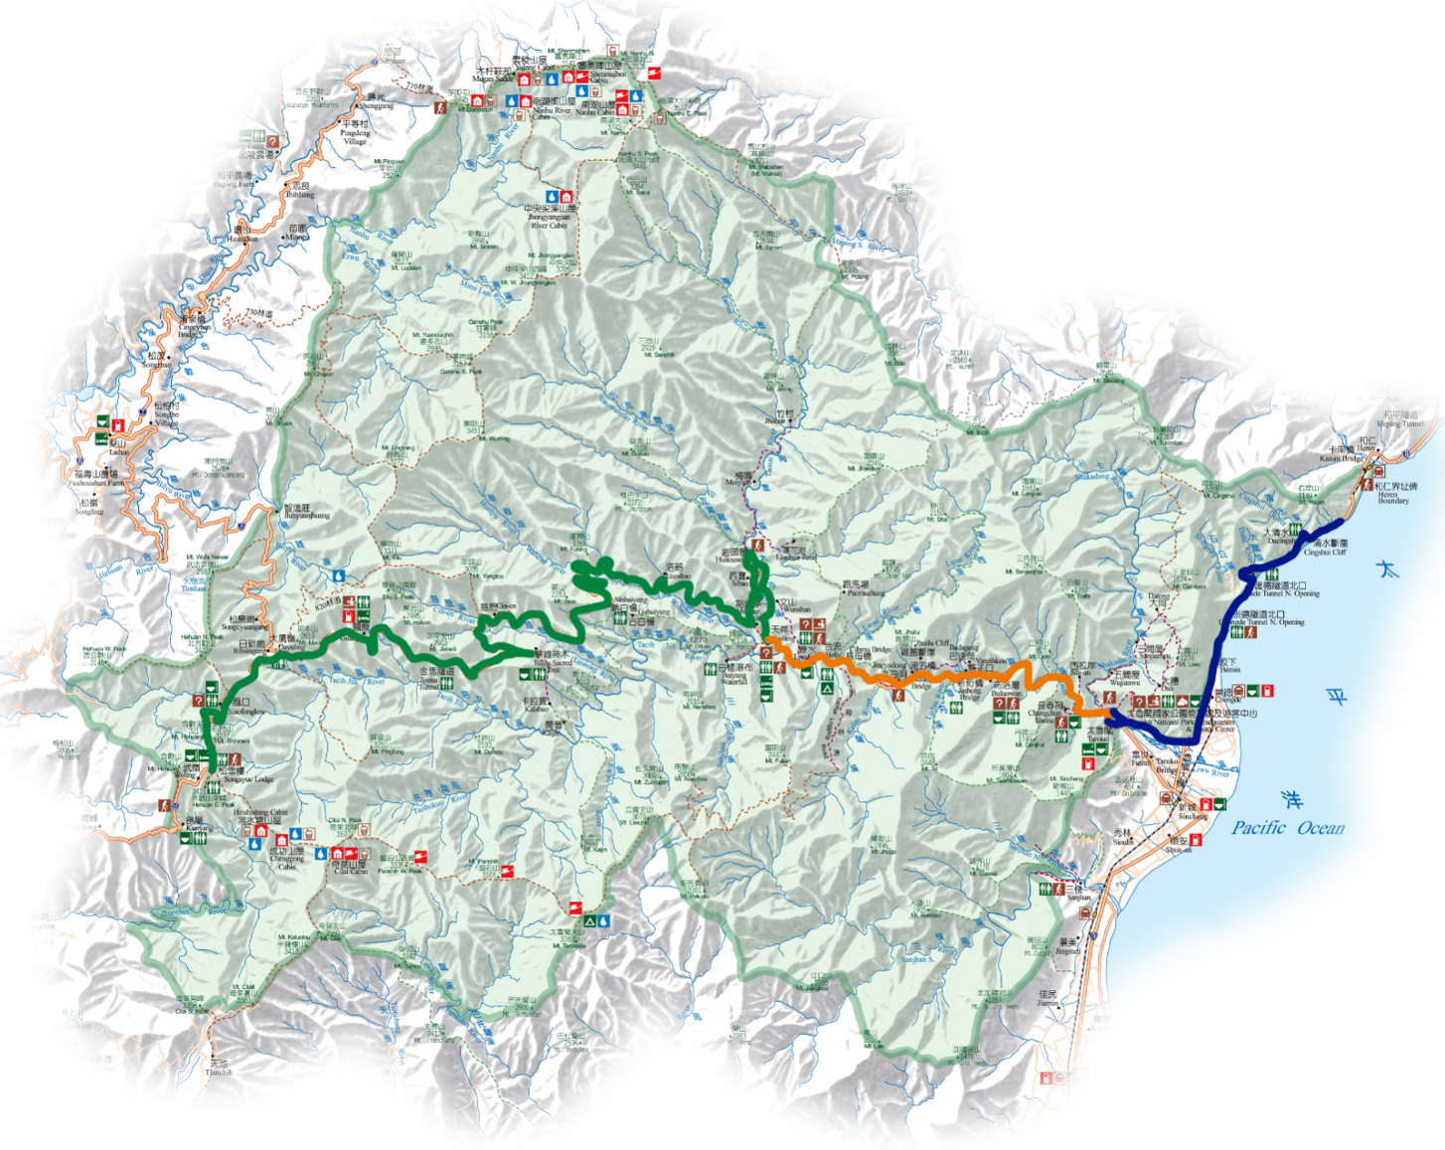
太魯閣國家公園面積雖然廣大，然而一般遊客遊玩的地方主要集中在蘇花公路和中橫公路兩旁以及所延伸出去的景觀型步道，所以挑選在公路旁即可到達的景點。此次無障礙遊程目標設定為乘坐輪椅的行動不便者，故亦可套用於年長者、孕婦、幼童或是短暫停留的遊客等。

蘇花海景半日遊
中橫峽谷一日遊
中高海拔高山二日遊

＊因各景點間距離尚遠，且蘇花公路與中橫公路車輛眾多，故不建議步行，因此僅提供車行時間。

- 《蘇花海景半日遊》
台8線 188K 台8線187.4K 台9線176.4K 台9線174.7K 台9線171.6K

花蓮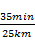東西橫貫公路牌坊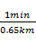太魯閣遊客中心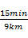崇德步道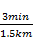匯德景觀道路大清水遊憩區

花蓮至遊客中心約25公里，遊客中心至大清水途經崇德、匯德約13公里，共計38公里。
花蓮 -(車行35分鐘)- 東西橫貫公路牌坊 -(車行1分鐘)- 太魯閣遊客中心 -(車行15分鐘)-崇德步道 -(車行3分鐘)- 匯德景觀道路 -(車行5分鐘)-大清水遊憩區

路線特色：
沿著隨山勢而開的蘇花公路，陡峭的綿延山勢、崖下無邊的蔚藍太平洋，這是只屬於蘇花公路驚心又令人讚嘆的旅程。隨意地挑選景點，或是公路旁的小停車區停下、駐足，享受著海風恣意地吹拂，遠眺著名的清水斷崖，觀賞其近乎90度自海面拔升的壯麗之姿。
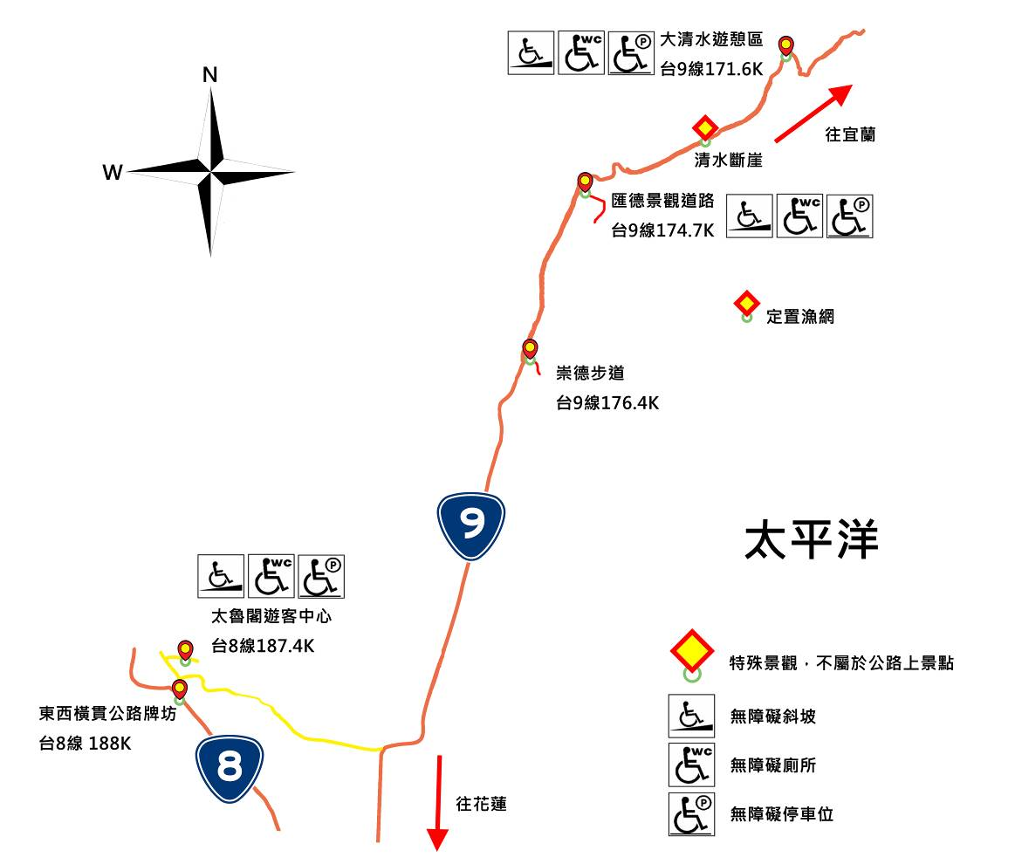

- 《中橫峽谷一日遊》
花蓮東西橫貫公路牌坊太魯閣遊客中心長春祠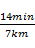布洛灣燕子口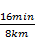綠水天祥西寶

台8線 188K 台8線187.4K 台8線184.4K 台8線180.4K 台8線179K 台8線171.5K 台8線169.5K 台8線160.9K

接聯外道路

花蓮至遊客中心25公里，遊客中心至西寶間各景點合計約28公里。
花蓮 -(車行35分鐘)-東西橫貫公路牌坊 -(車行1分鐘)-太魯閣遊客中心 -(車行6分鐘)- 長春祠 -(車行14分鐘)- 布洛灣 -(車行6分鐘)- 燕子口 -(車行16分鐘)- 綠水 -(車行4分鐘)- 天祥 -(車行16分鐘)- 西寶

路線特色：
進入園區內，一路上山林蔥鬱，蟲鳴鳥叫，向東奔流的立霧溪切過厚層大理岩，群燕飛舞的燕子口是聞名遐邇的太魯閣峽谷，彷彿能觸摸對面山壁的狹窄峽谷世界僅有。美景當前，別忘了腳下踩的中橫公路是半個世紀前築路人的血和汗。流水依舊，鑿痕仍在，看似不動的峽谷仍成長。而你，正見證著太魯閣歷史。

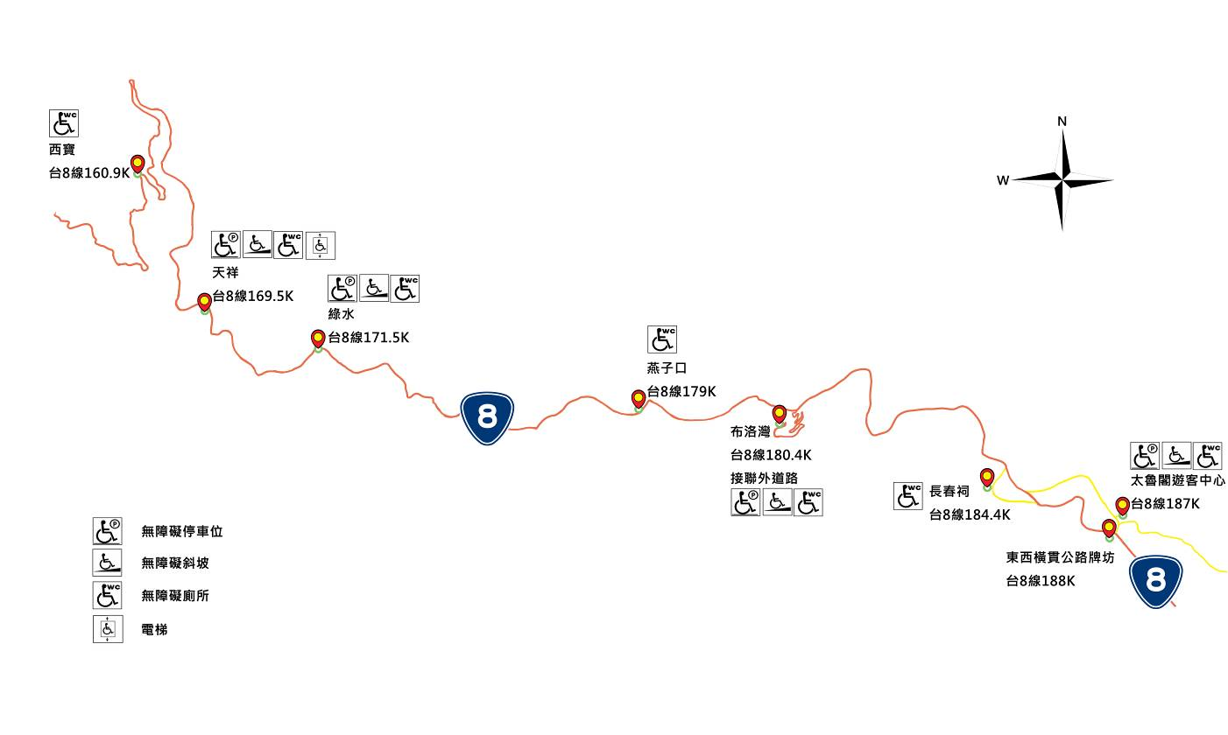

- 《中高海拔高山二日遊》
花蓮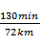新白楊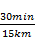碧綠神木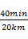小風口
台8線142.6K 台8線128.3K 台14甲36.6K

花蓮到合歡山遊客中心單程距離為101公里。
花蓮 -(車行130分鐘)- 新白楊 -(車行30分鐘)- 碧綠神木 -(車行40分鐘)- 小風口 -(車行10分鐘)
路線特色：
三個小時，讓你體會從海拔0到3000公尺，從副熱帶到寒帶氣候的全新感受。中海拔的霧林帶雲霧繚繞，飄渺朦朧卻又暗藏著豐富的動植物生態，一個不經意，帝雉便會出現在公路旁！在高海拔的台14甲線上，心曠神怡的連綿山峰，大山雄姿俯首即是！
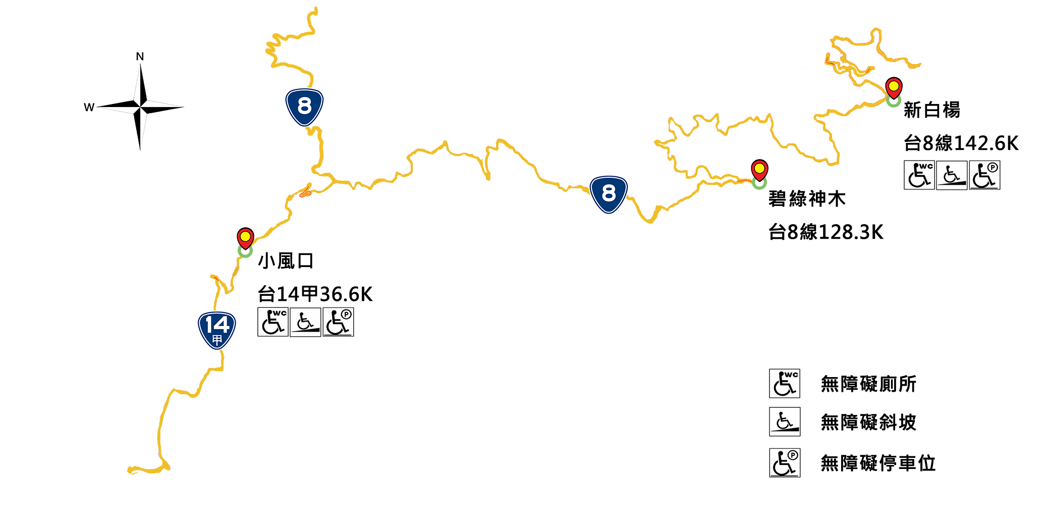

二、園區無障礙景點簡介
- 東西橫貫公路牌坊
  - 景點介紹
東西橫貫公路牌坊是古典中式的牌樓建築，這是民國49年中橫公路通車時所建，由於造形別具特色，長久以來已經成為太魯閣極具代表性的地標。閣口除了這座古典韻味的牌坊之外，沿著斜坡而上，一旁的觀景平台也是賞景的好地點，可以遠瞰立霧溪出海口美景，向西則可欣賞峽谷層層山巒。
- 太魯閣遊客中心
  - 景點介紹
太魯閣台地是太魯閣國家公園行政樞紐與遊客中心所在，是進入中橫公路中造訪的第一個景點，遊客中心提供各項遊客資訊、解說諮詢服務以及觀賞簡報。遊客中心有三座展示館，分別是生態遊憩館、人與自然館及環境教育館供遊客免費參觀。

  - 無障礙設施/服務
輪椅1部(於遊客中心內登記借用)
無障礙汽車停車位3個
無障礙廁所3間(遊客中心1間、行政中心1間、戶外廣場1間)
簡報室設有輪椅觀眾席
無障礙坡道3個
- 崇德步道
  - 景點介紹
想要觀看離太魯閣最近的清水斷崖？崇德步道是最佳觀賞點！從太魯閣出發，沿著蘇花公路往北，經過崇德村、穿過蘇花公路北上第一個隧道—崇德隧道後，即抵達崇德停車場。這裡緊鄰太平洋，向北眺望是清水斷崖；朝南遠望是由立霧溪沖積出來的崇德沖積扇。來到崇德，可以聽濤、觀海、賞景，享受海風的吹彿。

  - 無障礙設施/服務
可停8輛，無無障礙汽車停車位格
- 匯德景觀道路
  - 景點介紹
這原是蘇花公路舊道，2001年匯德隧道完工通車後，擷取一段公路舊道，改為人車共用的步道。車輛於入口停車場停妥後，可步行進入，細細欣賞沿途美景，享受太平洋海風吹彿的暢快。走在步道上時有樹蔭遮蔽，崖邊零星生長著山芙蓉、山鹽青等灌叢。行至步道終點，浩瀚的太平洋和險峻的斷崖出現在眼前，令人頓時豁然開朗。

  - 無障礙設施/服務
無障礙汽車停車位1個
無障礙廁所1間
無障礙坡道1個
- 大清水遊憩區
- 景點介紹
這裡是蘇花公路上難得可以停車休息的地方，人車正處於清水斷崖之上，由於地勢角度影響，看不見斷崖。雖然在這裡看不到斷崖，但可以從兩山之間欣賞太平洋，北迴鐵路在下方，接連從兩山的和仁隧道從清水隧道穿過。觀景平台、解說牌、停車場、無障礙公廁等設施具備，是旅途中短暫停歇小憩的景點。

- 無障礙設施/服務
無障礙汽車停車位1個
無障礙廁所1間
無障礙坡道1個
- 長春祠
  - 景點介紹
眼前這座詩意盎然伴隨著飛瀑湧泉的雅緻古剎，是為了紀念闢建中橫公路而不幸殉職的築路人所建。一旁莊嚴肅靜的彌陀巖，供旅人遙想當年的開路艱辛、篳路藍縷。定睛一瞧，絕壁上尚刻有『長春聽濤』不難想像大雨過後的氣勢磅薄。
  - 無障礙設施/服務
無障礙汽車停車位2個
- 布洛灣
  - 景點介紹
太魯閣族語『回音』之意，這裡是遺世獨立的台地，四周完全被青翠的山嶺包圍，時間在這裡緩了下來，天空燕群啁啾聲與蟬鳴是悅耳的背景音樂，櫻花、百合、李樹，讓人彷彿置身在桃花源裡。現今設有布洛灣管理站，提供解說諮詢服務，並可觀賞以太魯閣族傳說文化的影片及參觀太魯閣族文化故事館。

  - 無障礙設施/服務
輪椅2部(於遊客中心內登記借用)
無障礙汽車停車位2個
無障礙廁所1間
簡報室設有輪椅觀眾席
無障礙坡道1個
- 燕子口
  - 景點介紹
險峻陡峭的太魯閣峽谷，是旅客造訪太魯閣國家公園的必到之處。600萬年前的『蓬萊造山運動』加上立霧溪水終年不斷的侵蝕切割，造就這一處另人嘆為觀止的峽谷景觀地形。沿途可欣賞壺穴、湧泉等天然景觀，不時還有洋燕彿過岩盤。步道全程大約2公里，平坦舒適，是一條人車共用兼具地質與生態特色的無障礙景觀型步道。

  - 無障礙設施/服務
靳珩服務站：無障礙廁所1間、斜坡1個
- 綠水
  - 景點介紹
分為上、下台地展示館。上台地為介紹太魯閣峽谷成因及地景的地質展示館；下台地則有合歡越嶺古道展示及賣店，是峽谷地區重要的遊憩據點。

  - 無障礙設施/服務
綠水地質館：無障礙廁所2間、無障礙汽車停車位1個、無障礙坡道1個。
綠水賣店：無障礙廁所2間、無障礙汽車停車位1個、無障礙坡道1個。
- 天祥
  - 景點介紹
舊名『塔比多』，為太魯閣族語『山棕』之意。天祥為中橫公路重要休憩據點，更是昔日交通樞紐。從太魯閣遊客中心出發到天祥有19公里，大約只須30分鐘車程；而國家公園也在此設立天祥管理站，提供解說諮詢、展示館、影片導覽及無障礙設施等服務。除了管理站外，位在天祥郵局旁的『中橫故事館』則呈現了中橫開拓史，裡頭翔實地紀錄了有關中橫公路的點滴歷史，歡迎對歷史有興趣的您停下腳步來參觀瀏覽。

  - 無障礙設施/服務
天祥停車場：無障礙汽車停車位2個
天祥公廁：無障礙廁所1間
天祥遊客服務中心：無障礙汽車停車位2個、無障礙廁所1間、無障礙坡道1個、電梯1個
- 西寶
  - 景點介紹
曾經是立霧溪的古河床，由於河流的下切作用與地殼持續上升，形成這一處中低海拔河階地形。當年曾參與修築中橫公路的榮民在建設完成之後，便停留在此定居耕種，逐漸形成聚落。這裡有一所以幾何特色建築聞名的西寶國小，是全國體制內唯一的森林小學，行經中橫，可順路到此一遊，重溫小學校園時光。學校旁邊的西寶農場，多年來在居民努力耕耘，以及國家公園參與社區產業轉型，逐漸發展成為有機生態農村。

  - 無障礙設施/服務
無障礙廁所1間
- 新白楊
  - 景點介紹
這裡同時是中橫公路進入『霧林帶』的起點。太魯閣山高谷深，緊鄰太平洋，水氣吹來，化成雲霧，縈繞在山林之中。從新白楊隔著山谷遠眺對面山稜，這是奇萊連峰東段稜線，佐久間山座落其中。沿途累了，不妨在此稍作休息，下車走走，適應海拔變化，不時還可以看見冠羽畫眉在樹梢跳躍呢！

  - 無障礙設施/服務
無障礙汽車停車位1個、
無障礙廁所1間、
無障礙坡道1個
- 碧綠神木
  - 景點介紹
碧綠神木是中橫公路沿線唯一的參天古木，地處霧林帶，四周森林濃密，植物相當豐富，春天可見本土杜鵑科西施花盛開，秋冬時節，掌葉槭、紅榨槭等落葉樹種是觀賞季節更迭最佳的景點。

  - 無障礙設施/服務
停車場：可停汽車位8輛：中大型中4輛，無無障礙汽車停車位
- 小風口
  - 景點介紹
小風口位處於立霧溪與大甲溪源頭兩溪交會處，所以風大、水氣多，適合觀賞日出、雲海、銀河、冬雪。玉山圓柏、鐵杉、冷山、玉山箭竹等植物隨處可見，金翼白眉、酒紅朱雀、岩鷯等高山鳥類也都在此安居，呈現這裡的生物多樣性，同時也是鐵杉與冷杉交會處，夏季高山花草更是繽紛、精彩，為最佳賞花季節。合歡山管理站提供遊客旅遊諮詢服務、展示館導覽。

  - 無障礙設施/服務(合歡山管理站)
無障礙汽車停車位2個
無障礙廁所2間
無障礙坡道1個

三、無障礙交通及接駁
- 自行開車
《南下》
路線1：
沿台9線從新店出發，通過宜蘭和蘇澳可到太魯閣國家公園遊客中心，約4個小時。
路線2：
沿台2線從瑞芳出發，經宜蘭，接台9線（蘇花公路）到太魯閣國家公園，約5個小時。
路線3：
沿國道5號從南港或木柵到蘇澳，接台9線（蘇花公路）到達太魯閣國家公園遊客中心，約3.5個小時。
《北上》
路線1：
沿台9線一路北上從台東到達太魯閣國家公園。，約4~5個小時
路線2：
沿台11線從台東到花蓮，再接台9線可至太魯閣國家公園遊客中心，約5個小時。
《中橫》
路線1：
沿台63線（中投公路）從台中出發，經台63甲到草屯，再接台14線上霧社，轉接台14甲線至大禹嶺，最後沿台8線（中橫公路） 到太魯閣國家公園遊客中心，約6個小時。
路線2：
沿國道3號從台中出發，於霧峰系統交流道接國道6號行至埔里終點端，續接台14線到霧社，轉台14甲線至大禹嶺，最後沿台8線（中橫公路）到太魯閣國家公園遊客中心。約需5.5 〜 6個小時。
- 航空
花蓮航空站請參考 http://www.hulairport.gov.tw/
- 火車
臺鐵班車時刻表請參考網址：http://twtraffic.tra.gov.tw/twrail
- 公車
太魯閣客運備有低底盤公車，須提前預約
請參考網址：https://www.facebook.com/pages/太魯閣客運/835506803145849
花蓮客運無提供低底盤公車
請參考網址：http://www.hualienbus.com.tw/bus/hualien_bus.php
- 復康巴士
財團法人門諾社會福利基金會 （乘車日前七天至乘車日當天預約，電話：03-8358684、03-8360033）
1.服務對象：
（1）領有身心障礙手冊或證明者：巴氏量表平地走動項目為五分以下或重度以上視障。
（2）經長期照顧管理中心評估為中度以上失能者。
2.服務區域：
（1）花蓮縣境內。
（2）跨縣境：提供臺東縣關山鎮及長濱鄉以北，往返花蓮縣玉里鎮、卓溪鄉或富里鄉的交通接送服務。惟起、訖點之一端必須為花蓮縣玉里鎮、卓溪鄉或富里鄉（於民國103年4月1日起實施）。
- 租車
格上租車提供無障礙接送服務：https://www.car-plus.com.tw/ugC_Branch_Detail.asp?hidBranchID=23
- 計程車
皇冠大車隊提供無障礙計程車，請參考網址：https://www.crowntaxi.com.tw/Default.aspx

四、無障礙餐飲
以園區內合法餐廳為主：山月村、天祥青年活動中心、救國團觀雲山莊、晶英酒店、松雪樓
- 山月村：
特色：位於中橫公路約179.2K上行2公里布洛灣遊憩區。具合菜、套餐、自助式。
地址：花蓮縣秀林鄉富世村231-1號
電話：03-8610111
網址：http://tw.leaderhotel.com/leadervillage/
營業時間：午餐 12:00-14:00
下午茶 14:00-17:00
晚餐 18:00-20:00
無障礙設施/服務項目：僅入口斜坡1個
備註：如有輪椅者，會安排至空間較大的餐桌用餐

- 天祥青年活動中心：
特色：位於中橫公路約168.5K處。具合菜、套餐。
地址：花蓮縣秀林鄉天祥路30號
電話：03-8691111
網址：http://www.cyctsyac.com.tw/index1.htm
營業時間：早餐(07:00-08:30、中餐(12:00-13:30)、晚餐(18:00-19:30)
無障礙設施/服務項目：無障礙廁所1個、無障礙斜坡
備註：廁所及餐廳皆在地下一樓，須走樓梯，無電梯

- 晶英酒店：
特色：位於中橫公路約169K處。具合菜、套餐、自助式。
地址：花蓮縣秀林鄉天祥路18號
電話：03-8691155
網址：http://www.silksplace-taroko.com.tw/
營業時間：午餐(12:00-14:30)、晚餐 (17:30-19:15、19:30-21:30)
無障礙設施/服務項目：無障礙廁所1個、斜坡1個、電梯1個

- 救國團觀雲山莊：
特色：位於中橫公路約116.9K處。具合菜、套餐。
地址：花蓮縣秀林鄉富世村關原22號
電話：042-5991173
網址：http://www.cyctsyac.com.tw/kuanyun.htm
營業時間：早餐(07:00-08:30、中餐(12:00-13:30)、晚餐(18:00-19:30)
無障礙設施/服務項目：無
備註：廁所及餐廳皆在一樓，須走樓梯，無電梯

- 松雪樓：
特色：位於中橫公路約32.5K處。具火鍋、自助式。
地址：花蓮縣富世村關原33號
電話：049-2802980
網址：http://tsfs.forest.gov.tw/cht/index.php?
營業時間：早餐(07:00~09:30)、午餐(11:30~14:00)、晚餐(17:00~20:00)
無障礙設施/服務項目：無障礙廁所1個、斜坡1個、電梯1個

五、無障礙住宿
以園區內合法住宿為主：山月村、天祥青年活動中心、救國團觀雲山莊、晶英酒店、松雪樓
- 山月村：
特色：位於中橫公路約179.2K上行2公里布洛灣遊憩區。雙人房30間、5-8人套房8間。
地址：花蓮縣秀林鄉富世村231-1號
電話：03-8610111
網址：http://tw.leaderhotel.com/leadervillage/
無障礙設施/服務項目：入口斜坡1個
備註：住宿房間入口有階梯

- 天祥青年活動中心：
特色：位於中橫公路約168.5K處。雙人房18間、4人套房42間。
地址：花蓮縣秀林鄉天祥路30號
電話：03-8691111
網址：http://www.cyctsyac.com.tw/index1.htm
無障礙設施/服務項目：無障礙房間1個、無障礙廁所1個、無障礙斜坡
備註：廁所於地下室餐廳旁，須走樓梯，無電梯

- 晶英酒店：
特色：位於中橫公路約169K處。雙人房145間
地址：花蓮縣秀林鄉天祥路18號
電話：03-8691155
網址：http://www.silksplace-taroko.com.tw/
無障礙設施/服務項目：無障礙房間2個、無障礙廁所1個、斜坡1個、電梯1個

- 救國團觀雲山莊：
特色：位於中橫公路約116.9K處。雙人房2間、4人套房7間、6人套房2間、8人和式套房2間、10人團體套房4間。
地址：花蓮縣秀林鄉富世村關原22號
電話：042-5991173
網址：http://www.cyctsyac.com.tw/kuanyun.htm
無障礙設施/服務項目：無
備註：2樓後方有通道可直通2樓房間

- 松雪樓
特色：位於中橫公路約32.5K處。雙人套房26間、四人套房6間。
地址：花蓮縣富世村關原33號
電話：042-5229696
網址：http://tsfs.forest.gov.tw/cht/index.php?
無障礙設施/服務項目：無障礙廁所1個、斜坡1個、電梯1個

太魯閣國家公園管理處

國家公園無障礙旅遊行程規畫
業務聯絡人：解說教育課 黃瑞諒技士 03-8621100分機803

無障礙設施及設備改善
業務聯絡人：環境維護課 蔡瑞烽技士 03-8621100分機503

